Ik durf het pashokje weer uit te komen*

“Toen mijn moeder te horen kreeg dat ze Parkinson en Alzheimer had, ben ik voor haar gaan zorgen. Mijn vader deed ook heel veel maar die zit in de laatste fase van COPD. Dit werd voor hem ook te zwaar. Zo moest mijn moeder toch naar een verzorgingstehuis. In die tijd heb ik alleen maar voor anderen gezorgd, en niet voor mezelf.

Het moment dat ik dat besefte was op vakantie. Normaal gaan we op vakantie naar de zon. Niks ondernemen maar luieren. Door de corona ging dat niet en besloten we naar Schwarzwald te gaan om er toch even uit te zijn. Veel wandelen in de bergen. Alleen hier kwam ik mezelf tegen. Steeds moest ik zeggen ‘Ik wacht hier wel even’. Ik kreeg het niet voor elkaar om die stukken mee te wandelen.”

Ik had begeleiding nodig
“Daarna zag ik de vakantiefoto's. Mijn god, wat schrok ik van mezelf. Maar waar moet je dan in hemelsnaam beginnen? Om mij heen hoorde ik steeds meer mensen met een gastric bypass. Ik vertelde tegen mijn man en kinderen dat ik toch dat traject wilde ingaan. Die waren hier niet gelukkig mee en vroegen of ik het nog een keer zelf wilde proberen.

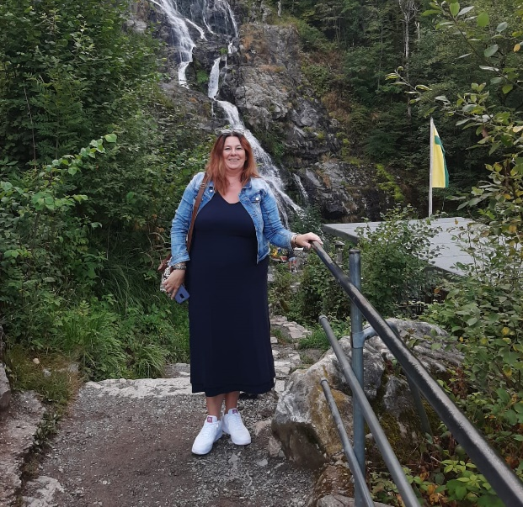

Zo ben ik op zoek gegaan naar de mogelijkheden. En één ding wist ik zeker: ik had echt begeleiding nodig. Zo kwam ik uit bij PS. food & lifestyle. Ik kende ook mensen die het programma gevolgd hebben, met een super resultaat. Zo ben ik op zoek gegaan naar een coach bij mij in de buurt en kwam ik bij Mary terecht. Ik belde haar en kon dezelfde week nog bij haar terecht.”

Waar moet ik beginnen?
“Toen ik op de weegschaal ging staan, zonk de moed een beetje in mijn schoenen. 122,7 kilo. Waar moet je dan beginnen? Mary stelde me gelijk gerust. ‘Waar gaan we het eerste vlaggetje plaatsen?’ zei ze. En zo stelden we samen een tussentijds doel op. Die dag erna ben ik vol goede moed begonnen.

Ik leerde een nieuw en gezond eetpatroon aan, met 6 eetmomenten op een dag. Dat was op het begin wel even wennen. Mijn man en ik varen namelijk op een binnenvaartschip. Van maandag tot vrijdag ben ik thuis voor onze drie kinderen, maar op vrijdag gaan we aan boord van het schip en op zondagavond kom ik weer terug naar huis. Met varen heb je onregelmatige werktijden. Zo moet ik soms wel eens drie uur rijden om aan boord te gaan van het schip. Dat betekent goed plannen.
Ik moest wel even wennen om ritme in mijn eetpatroon te krijgen, maar ik leerde om mijn eetmomenten goed voor te bereiden en al snel vond ik mijn draai. Mijn nieuwe eetpatroon vond ik heel goed vol te houden.

Het plaatsen van ‘vlaggetjes’ werkte voor mij super, ieder vlaggetje was een bepaald doel. Zo deelden we mijn einddoel op in tussentijdse stappen.”

Mijn valkuil
“Mijn grootste valkuil was dat ik nooit een ontbijt nam. Rond een uur of drie trok ik dan een pak koekjes open, die helemaal op ging. Nu ik het ritme van 6 eetmomenten te pakken heb, heb ik daar totaal geen last meer van. Mijn favoriete product van PS. food & lifestyle is nu juist de granola pecan mango, die ik ’s ochtends met magere kwark neem. Een heerlijk momentje van de dag vind ik dat!

Daarnaast blijft mijn snoepkast nu vol. Wekelijks haalde ik allerlei lekkers in huis, maar nu werd ik ermee geconfronteerd dat niet de kinderen maar ík alles op at.”

Weer gelukkig met mezelf
“Vaak vertelden anderen me dat ik niet zo streng moest zijn voor mezelf, ‘Je bent goed zoals je bent’. Alleen ik voelde me niet prettig in dit lichaam. Mijn advies: je bent niet streng voor jezelf maar juist lief voor jezelf. Het gaat niet alleen om de kilo’s. Als je weer lekker in je vel zit straal je dat ook uit, je zelfbeeld wordt anders en je zelfvertrouwen neemt toe.

Voorheen lachte ik alles weg met een beetje zelfspot, terwijl ik van binnen echt niet blij was met mezelf. Ik schaamde me en durfde de deur bijna niet meer uit. Nu onderneem ik weer veel meer. Ik ben een heel ander mens geworden. Ik ben weer zelfverzekerder. Ik durf weer iets te passen in een winkel en zelfs het pashokje uit te komen.

Nooit wil ik meer worden zoals ik was. Ik heb een paar jassen uitgedaan. Het eerste wat ik ga doen is een spijkerbroek kopen. Die heb ik al zolang niet meer aan gehad. Ik heb één kledingsetje bewaard, en dat is de jurk en het spijkerjasje van de vakantiefoto. Alle andere kleding heb ik de deur uitgedaan, maar dit setje heb ik bewaard. Om te beseffen waar ik vandaan kom.

Ik ben nu weer gelukkig met mezelf en ook mijn omgeving ziet dat. Vooral mijn gezin, zij merken dat ik weer veel opgewekter ben en alles veel makkelijker gaat. Mijn man neemt me zelfs mee naar Zwitserland om te gaan wandelen in de bergen!”

Stok achter de deur
“De stok achter de deur om elke week naar mijn coach te gaan vond ik super fijn. Ze was er altijd voor me. Als ik een feestje had, gaf ze me tips hoe ik dit het beste kon aanpakken.

Ook nu ik mijn doel bereikt heb, staat ze voor me klaar. Ik ben nog maar een kleine maand op mijn streefgewicht, maar nog een jaar lang krijg ik nabegeleiding en ga ik maandelijks bij haar langs. Mijn coach hamert er juist op dat dit na-traject zo belangrijk is. Omdat ik zo ook leer om mijn gezonde levensstijl te behouden en in balans te blijven. De nieuwe producten van PS. life zijn niet alleen heel lekker, maar zijn speciaal ontwikkeld om op gewicht te blijven.

De tip die ik andere wil mee geven is: ga ervoor! Wel voor de volle 110 procent. Als ik het kan kunnen jullie het ook!”

[

